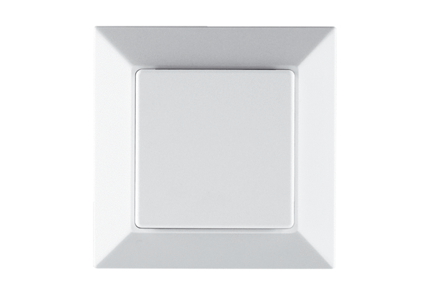VOC senzor PP 45 VOCObsah dodávky: 1 kusSortiment: K
Typové číslo: 0157.0367Výrobce: MAICO

